

دانشكده مهندسي

گروه مهندسی برق

گزارش پروژه درسی سیستم دیجیتال 2

پروژه با میکروکنترولر AVR خانواده ATmega و کدنویسی با کدویژن و شبیه سازی در پروتئوس

عنوان پروژه:

بیسیم رادیویی پیام  
(نوا)

دانشجویان:

ارشیا مددی

نام استاد درس:

دکتر نوید علایی شینی

تاریخ تحویل گزارش:

دی­ماه 1402



چکيده

در این گزارش، سنسور مورد استفاده جهت ارسال و دریافت پیام‌ها از ماژول‌های رادیویی با فرکانس 433MHz استفاده می‌نماید. با کمک یک کی‌پد، متن پیام‌ها برنامه‌ریزی و ارسال می‌شود و از سوی دیگر، پیام‌ها توسط ماژول دریافت شده و روی LCD نمایش داده می‌شوند در حین ارسال و دریافت پیام LED های مدنظر روشن میشوند تا فرایند ارسال و دریافت پیام را به خوبی نمایش دهند.

**فهرست مطالب**

**فصل اول: سخت افراز سیستم**

1. مقدمه
2. لیست قطعات
3. میکروکنترلر
4. کی پد ماتریسی
5. LCD
6. ماژول فرستنده گیرنده
7. مولتی ترن
8. مقاومت
9. LED
10. شماتیک کلی مدار

**فصل دوم: نرم افزار**

1. مقدمه
2. فرایند عملکرد
3. عملیات دریافت پیام
4. نتیجه
5. توضیحات مربوط به کدنویسی

**فصل سوم: نتایج**

1. فصل اول

سخت افزار سیستم

* 1. مقدمه

**لیست قطعات پروژه**

**میکروکنترلر :**

میکروکنترلر ATmega16 یک محصول از شرکت Atmel است که در دسته میکروکنترلرهای AVR با هسته‌ی RISC قرار دارد. این میکروکنترلر با برنامه‌پذیری بالا و امکانات گسترده‌ای، به‌طور ویژه در سیستم‌های کنترل و به‌صورت گسترده در صنایع مختلف استفاده می‌شود.

**توانایی‌ها:**

1. پردازشگر RISC 8 بیتی: ATmega16 دارای هسته‌ی پردازشی RISC با عملکرد بهینه و کارایی بالاست.
2. حافظه داخلی: دارای حافظه فلش برنامه با ظرفیت 16 کیلوبایت و حافظه SRAM با ظرفیت 1 کیلوبایت.
3. سرعت پردازش: قابلیت اجرای دستورات با سرعت تا 16 مگاهرت.
4. ماژول‌های کاربری متنوع: دارای امکانات گسترده شامل تایمرها، شمارندها، PWM، USART، SPI و I2C.

**پایه‌ها و امکانات:**

1. پایه‌ی 1 (PA0) تا پایه‌ی 30 (PD7): پایه‌های ورودی/خروجی دیجیتال که می‌توانند برای اتصال به سنسورها، LEDها، و دیگر دستگاه‌ها استفاده شوند.
2. پایه‌های 31 تا 40 (A0 تا A7): پایه‌های ورودی آنالوگ برای اتصال به سنسورها یا سیگنال‌های آنالوگ.
3. پایه‌های 14 و 15 (RXD و TXD): پایه‌های UART برای ارتباط سریال با سایر دستگاه‌ها.
4. پایه‌های 9 و 10 (A2 و A3): پایه‌های ADC برای ورودی سنسورهای آنالوگ.
5. پایه‌های 17 و 18 (SCK و MOSI): پایه‌های SPI برای ارتباط با دیگر دستگاه‌ها.
6. پایه‌های 27 و 28 (SDA و SCL): پایه‌های I2C برای ارتباط با تراشه‌ها یا سنسورهای I2C.

**توضیحات پایه‌ها:**

* 1. RXD (پایه‌ی 14): پایه ورودی اطلاعات UART، برای دریافت داده‌های سریال.
  2. TXD (پایه‌ی 15): پایه خروجی اطلاعات UART، برای ارسال داده‌های سریال.
  3. A2 و A3 (پایه‌های 9 و 10): پایه‌های ورودی آنالوگ برای اتصال سنسورهای آنالوگ.
  4. SCK و MOSI (پایه‌های 17 و 18): پایه‌های SPI برای ارتباط با دیگر دستگاه‌ها.
  5. SDA و SCL (پایه‌های 27 و 28): پایه‌های I2C برای ارتباط با تراشه‌ها یا سنسورهای I2C.

استفاده از هر پایه بستگی به نوع سنسور یا دستگاه متصل به میکروکنترلر دارد. برای مثال، اگر یک سنسور آنالوگ دارید، ممکن است به پایه‌های ورودی آنالوگ (A2 و A3) متصل شود. از طرف دیگر، اگر ارتباط سریال با دستگاه دیگری را نیاز دارید، از پایه‌های RXD و TXD (پایه‌های 14 و 15) استفاده کنید.

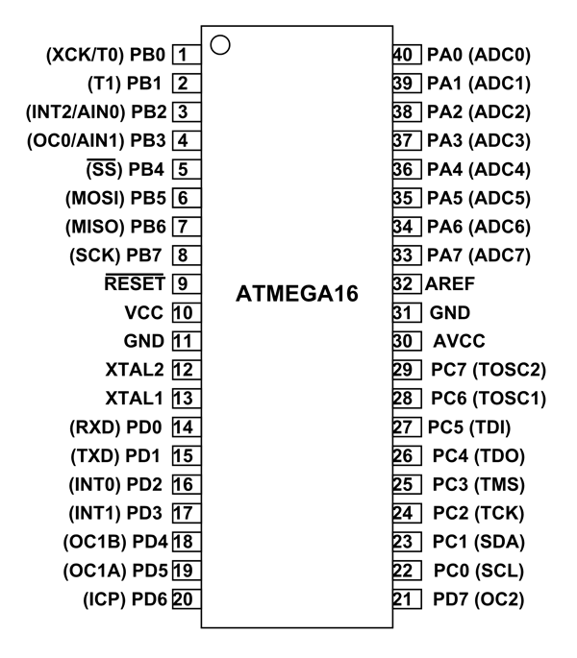

شکل 1-1: نمایش پایه­های یک میکروکنترولر ATmega 16.

.

**کی‌پد ماتریسی :**

کی‌پد ماتریسی 3x4 یک کی‌پد (Keypad) است که به صورت ماتریسی ساخته شده و دارای 3 سطر و 4 ستون می‌باشد. این کی‌پد برای ورود اطلاعات از سوی کاربر با استفاده از کلیدها (دکمه‌ها) به کار می‌رود.

**توانایی‌ها:**

1. ماتریس 3*4: دارای 12 دکمه که به صورت 3 سطر و 4 ستون در ماتریس قرار دارند.
2. استفاده از ماتریس: متداول‌ترین روش استفاده از این نوع کی‌پدها این است که هر کلید با ترکیب سطر و ستون خودش در ماتریس یک کد یکتا ایجاد می‌کند.

**پایه‌ها و امکانات:**

1. پایه‌های سطر (R1 تا R3): پایه‌هایی که به سطرهای ماتریس متصل هستند.
2. پایه‌های ستون (C1 تا C4): پایه‌هایی که به ستون‌های ماتریس متصل هستند.

**توضیحات پایه‌ها:**

* + R1 تا R3 (پایه‌های 1 تا 3): پایه‌هایی که به سطرهای ماتریس وصل هستند. هنگامی که یک کلید فشار داده می‌شود، یکی از این سطرها در حالت LOW قرار گرفته و اطلاعات به میکروکنترلر منتقل می‌شود.
  + C1 تا C4 (پایه‌های 4 تا 7): پایه‌هایی که به ستون‌های ماتریس وصل هستند. هنگامی که یک کلید فشار داده می‌شود، یکی از این ستون‌ها در حالت HIGH قjرار گرفته و اطلاعات به میکروکنترلر منتقل می‌شود.

**مدار و توضیحات مدار:**

کی‌پد ماتریسی 3x4 از یک مدار ماتریسی تشکیل شده است که هر کلید با ترکیب سطر و ستون مربوط به خود یک مسیر بسته ایجاد می‌کند. زمانی که یک کلید فشار داده می‌شود، مسیر بسته به سطر و ستون متناظر با کلید در حالت LOW قرار می‌گیرد و میکروکنترلر اطلاعات کلید فشرده شده را تشخیص می‌دهد.

**مکان‌های استفاده:**

1. کنترل‌های کاربری: مورد استفاده در دستگاه‌ها و سیستم‌هایی که نیاز به ورود اطلاعات از سوی کاربر دارند مانند کیبردهای مختلف و دستگاه‌های کنترل.
2. صنایع الکترونیک: استفاده در پروژه‌های الکترونیکی مختلف برای کنترل ورودی و خروجی.
3. سیستم‌های امنیتی: مورد استفاده در سیستم‌های امنیتی برای ارائه اطلاعات کنترل ورود به سیستم.

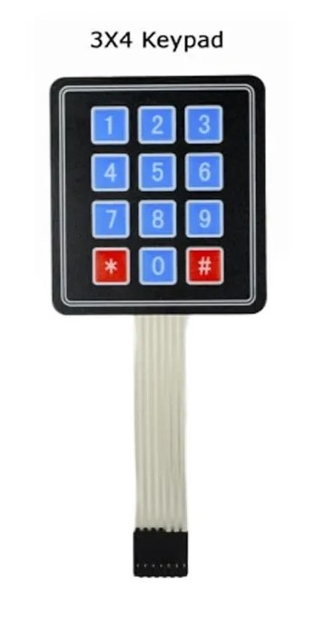

شکل 1-2: KeyPad.

**Lcd 2*16 ال سی دی کاراکتری :**

**توضیحات عمومی**:

صفحه نمایش LCD کارکتری 2x16 یک نوع نمایشگر کارکتری است که به کمک کاراکترها و ردیف‌ها، اطلاعات را نمایش می‌دهد. این نوع LCD دارای 16 ستون و 2 ردیف است، به این معنا که هر ردیف 16 کاراکتر قابل نمایش دارد.

**پایه‌ها و امکانات:**

1. پایه RS (Register Select): این پایه نشان‌دهنده انتخاب حالت استفاده از رجیستر دستگاه است. در
2. حالت LOW، دستگاه به حالت دستورات، و در حالت HIGH به حالت داده ورودی تغییر می‌کند.
3. پایه RW (Read/Write): این پایه برای انتخاب حالت خواندن یا نوشتن به LCD استفاده می‌شود. در حالت LOW، دستگاه در حالت نوشتن و در حالت HIGH در حالت خواندن قرار دارد.
4. پایه EN (Enable): این پایه نشان‌دهنده فعال‌سازی دستگاه است. زمانی که این پایه از LOW به HIGH تغییر کند، دستگاه فرمان یا داده دریافتی را اجرا می‌کند.
5. پایه‌های D0 تا D7: این پایه‌ها برای اتصال به خطوط داده 8 بیتی دستگاه مورد استفاده قرار می‌گیرند. در این حالت 4 خط داده نیز می‌توانند به‌طور مستقیم از پایه‌های D4 تا D7 استفاده شوند.

**توضیحات پایه‌ها:**

- RS (پایه 4): پایه انتخاب حالت رجیستر. اگر LOW باشد، دستگاه در حالت دستورات و اگر HIGH باشد در حالت داده قرار دارد.

- RW (پایه 5): پایه انتخاب حالت خواندن یا نوشتن. اگر LOW باشد، دستگاه در حالت نوشتن و اگر HIGH باشد در حالت خواندن قرار دارد.

- EN (پایه 6): پایه فعال‌سازی دستگاه. زمانی که این پایه از LOW به HIGH تغییر کند، دستگاه فرمان یا داده را اجرا می‌کند.

- D0 تا D7 (پایه‌های 11 تا 18): پایه‌های خطوط داده 8 بیتی. اطلاعات در این خطوط ارسال و دریافت می‌شود.

**روند کاری:**

1. تنظیم پارامترها: ابتدا با ارسال دستورات به LCD، پارامترهای مختلف نظیر نمایش فعال یا غیرفعال بودن، تنظیمات نمایشگر و غیره تنظیم می‌شوند.
2. ارسال داده یا کاراکتر: بعد از تنظیم پارامترها، دستگاه آماده به دریافت داده یا کاراکتر است. در این مرحله با تغییر حالت RS به HIGH، داده یا کاراکتر به LCD ارسال می‌شود.
3. فراخوانی EN (پایه 6): با تغییر EN از LOW به HIGH، دستگاه داده یا کاراکتر را دریافت می‌کند.
4. نمایش داده: داده یا کاراکتر در محل مورد نظر روی نمایشگر نمایش داده می‌شود.
5. تکرار مراحل برای نمایش بعدی: این روند برای هر دستور یا کاراکتر جدید تکرار می‌شود.

**مکان‌های استفاده:**

1. دستگاه‌های الکترونیکی: استفاده در پروژه‌های الکترونیکی برای نمایش داده‌ها و پیام‌های مختلف.
2. سیستم‌های کنترلی: مورد استفاده در سیستم‌های کنترل و نظارت برای نمایش اطلاعات کاربردی.
3. ابزارهای کوچک: در ابزارها و دستگاه‌های کوچکی مانند ساعت‌ها، کیت‌های الکترونیکی و غیره.

شکل lcd :3-1کاراکتری 2*16 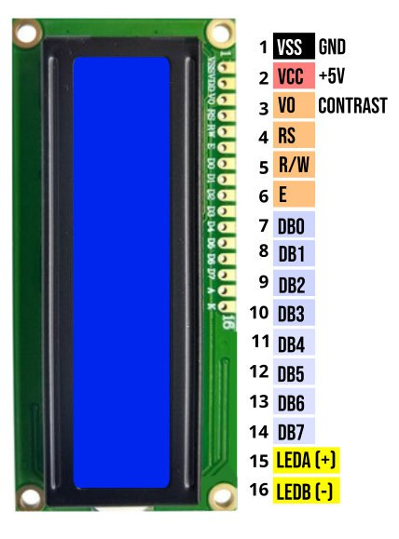

**ماژول فرستنده گیرنده رادیویی:**

**توضیحات عمومی:**

ماژول‌های فرستنده و گیرنده رادیویی RF 433MHz یک سیستم ارتباطی بی‌سیم است که از موجودیت‌های فرکانس 433 مگاهرتز برای ارتباطات خود استفاده می‌کند. این ماژول‌ها در کاربردهای مختلفی از جمله کنترل از راه دور، انتقال داده‌ها، سنسورها و سیستم‌های امنیتی مورد استفاده قرار می‌گیرند.

**پایه‌ها و امکانات ماژول فرستنده:**

1. پایه VT (تایید ارسال): این پایه به تایید ارسال داده‌ها اختصاص دارد. با اعمال وضعیت HIGH به این پایه، داده‌ها به فرستنده ارسال می‌شوند.
2. پایه D0 تا D7: این پایه‌ها برای اتصال به داده‌هایی که قرار است ارسال شوند، مورد استفاده قرار می‌گیرند.
3. پایه VCC و GND: پایه‌های تغذیه و زمین.

**توضیحات پایه‌ها فرستنده:**

- VT (پایه 1): با تغییر وضعیت این پایه از LOW به HIGH، داده‌ها ارسال می‌شوند.

- D0 تا D7 (پایه‌های 2 تا 9): پایه‌های اتصال داده.

- VCC و GND (پایه‌های 10 و 11): پایه‌های تغذیه و زمین.

**پایه‌ها و امکانات ماژول گیرنده:**

1. پایه DATA (داده): این پایه به داده‌هایی که توسط گیرنده دریافت می‌شوند متصل می‌شود.
2. پایه D0 تا D7: این پایه‌ها برای اتصال به داده‌هایی که توسط گیرنده دریافت می‌شوند، مورد استفاده قرار می‌گیرند.
3. پایه VCC و GND: پایه‌های تغذیه و زمین.

**توضیحات پایه‌ها گیرنده:**

- DATA (پایه 1): پایه اتصال داده‌های دریافت شده.

- D0 تا D7 (پایه‌های 2 تا 9): پایه‌های اتصال داده.

- VCC و GND (پایه‌های 10 و 11): پایه‌های تغذیه و زمین.

**روند کاری:**

1. ارسال داده توسط فرستنده:

- اطلاعات 8 بیتی مورد نظر از پایه D0 تا D7 فرستنده گرفته می‌شود.

- با تغییر وضعیت VT از LOW به HIGH، داده‌ها به فرستنده ارسال می‌شوند.

- فرستنده این داده‌ها را بر روی موج 433MHz ارسال می‌کند.

1. دریافت داده توسط گیرنده:

- گیرنده اطلاعات را از موج 433MHz دریافت می‌کند.

- داده‌ها از پایه DATA گیرنده خوانده می‌شوند.

1. تایید وضعیت ارسال (VT):

- در فرستنده، با تغییر VT از LOW به HIGH، داده‌ها به گیرنده ارسال می‌شوند.

- در گیرنده، تایید دریافت داده با افت ولتاژ در پایه DATA انجام می‌شود.

**مکان‌های استفاده:**

* 1. کنترل از راه دور: برای کنترل از راه دور دستگاه‌های مختلف مانند رله‌ها یا دستگاه‌های خانگی.
  2. انتقال داده‌ها: مورد استفاده در سیستم‌های انتقال داده‌ها در فواصل کوتاه.
  3. 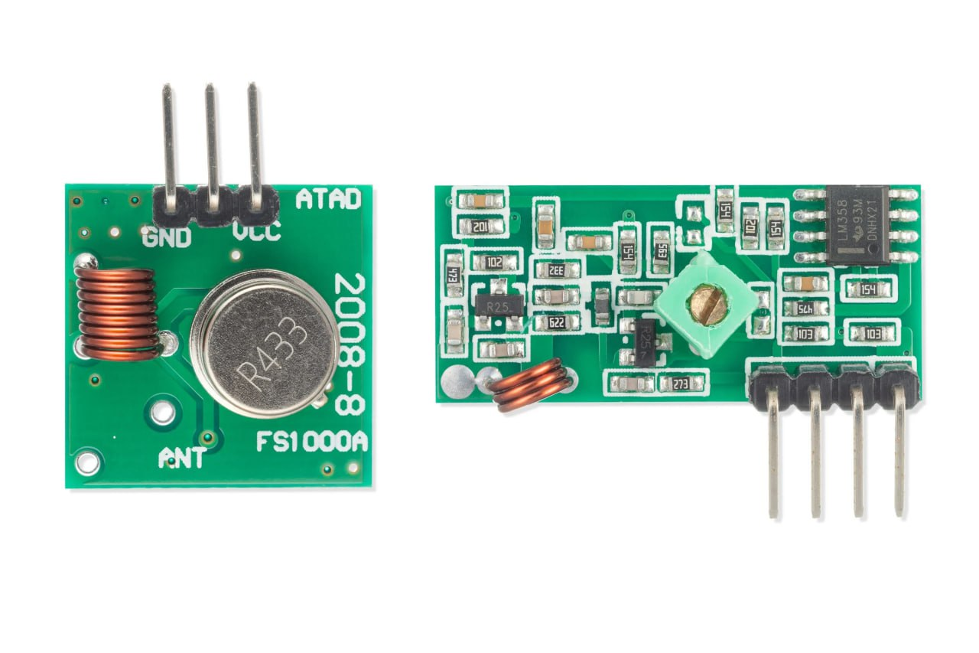کاربردهای صنعتی و کنترلی: برای ارتباطات بی‌سیم در سیستم‌های کنترلی و اتوماسیون صنعتی.

شکل 4-1: ماژول فرستنده و گیرنده رادیویی

(ماژول سمت چپ فرستنده و ماژول سمت راست گیرنده میباشد)

**مولتی ترن :(multi turn)**

مولتی ترن (multi turn) یک مقاومت متغیر شبیه به پتانسیومتر، اما بسیار دقیق‌تر است.میزان مقاومت در مولتی ترن هم با پیچاندن ولوم آن تغییر می‌کند و تغییراتش به شکل لگاریتمی است نه خطی.

مولتی ترن در واقع ترکیبی از مولتی ترن (پتانسیومتر‌های دقیق) و ولوم‌های چرخان می‌باشد که به دلیل اینکه بر خلاف ولوم‌های معمول که دارای ۱ دور چرخش هستند، دارای ۱۰ دور چرخش می‌باشند، دقت بسیار بالاتری را نیز دارند.

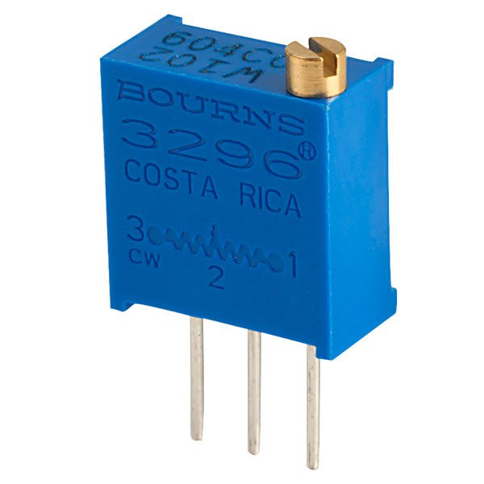

شکل 5-1: مولتی ترن :(multi turn)

**مقاومت** **(Resistor):**

**توضیحات عمومی:**

مقاومت یکی از اصلی‌ترین عناصر در الکترونیک است که برای محدود کردن جریان الکتریکی یا ایجاد یک ولتاژ مشخص در یک مدار استفاده می‌شود. مقاومت‌ها به اندازه‌ی مقاومتی که در اهم اندازه‌گیری می‌شود، دارای واحد اهم (Ω) هستند.

**پایه‌ها و امکانات:**

1. درجه مقاومت (Ohmic Value): ارزش مقاومت مشخص کننده میزان مقاومت مقاومت است. برچسب رنگ‌ها یا مقدار عددی بر روی مقاومت نشان‌دهنده این ارزش است.
2. دقت مقاومت (Tolerance): نشان‌دهنده تحمل مقاومت از ارزش مشخص شده است. این اطلاعات نیز با برچسب رنگ‌ها یا درصد نمایش داده می‌شود.
3. توان مقاومت (Power Rating): حداکثر توانی که مقاومت می‌تواند جذب کند بدون احتراق. این اطلاعات به واحد وات نمایش داده می‌شود.

عناصر DIP و SMD:

DIP (Dual In-line Package):

**توضیحات عمومی:**

پکیج DIP یک نوع بسته‌بندی برای قطعات الکترونیکی است که این قطعات دارای پایه‌های دوطرفه در هر دو طرف آن هستند. این پکیج معمولاً برای قطعاتی مانند میکروکنترلرها، آی‌سی‌ها و مقاومت‌ها استفاده می‌شود.

**تفاوت با SMD:**

1. ابعاد:

- DIP: این پکیج‌ها ابعاد بزرگتری دارند و به صورت قائم به برد اتصال داده می‌شوند.

- SMD: پکیج‌های از ابعاد کوچکتری برخوردارند و بر روی سطح برد جوینت می‌شوند.

1. نحوه نصب:

- DIP: قطعات DIP به صورت عمودی در برد نصب می‌شوند.

- SMD: قطعات SMD به صورت سطحی (Surface Mount) بر روی سطح برد نصب می‌شوند.

1. کاربردها:

- DIP: معمولاً در کاربردهایی که اندازه بسته‌بندی اهمیت زیادی ندارد و احتیاج به پایه‌های بیشتری دارند.

- SMD: برای کاربردهایی که نیاز به اندازه کوچک و ظاهر زیبا دارند، از قطعات SMD استفاده می‌شود.

1. نصب و پایه‌ها:

- DIP: قطعات DIP دارای پایه‌هایی هستند که به برد اتصال می‌یابند.

- SMD: قطعات SMD پایه‌های جانبی ندارند و به صورت مستقیم بر روی سطح برد جوینت می‌شوند.

هر یک از این انواع بسته‌بندی‌ها بر اساس نیازها و شرایط مختلف برداشته میشود

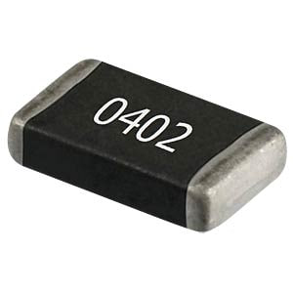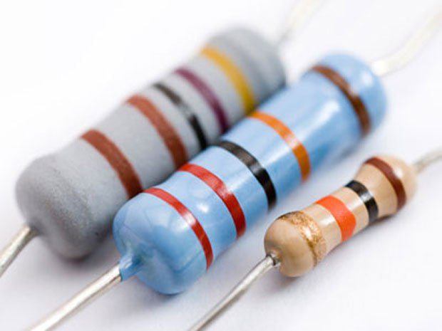شکل6-1 : مقاومت رنگی

شکل7-1: مقاومت smd

**LED (Light Emitting Diode):**

**توضیحات عمومی:**

LED یک نوع دیود نوری است که نور را زمانی که جریان از آن عبور می‌کند، تولید می‌کند. این اجزاء برای نمایش نور در بسیاری از دستگاه‌ها و سیستم‌های الکترونیکی استفاده می‌شوند.

**پایه‌ها و امکانات:**

1. آند (Anode) و کاتد (Cathode): دو پایه اصلی LED که به ترتیب به الکترود مثبت و الکترود منفی متصل می‌شوند.
2. ولتاژ کاری (Forward Voltage): ولتاژ مورد نیاز برای روشن شدن LED.
3. جریان کاری (Forward Current): جریان مورد نیاز برای روشن شدن LED.
4. درجه روشنایی (Luminous Intensity): میزان نوری که توسط LED تولید می‌شود.

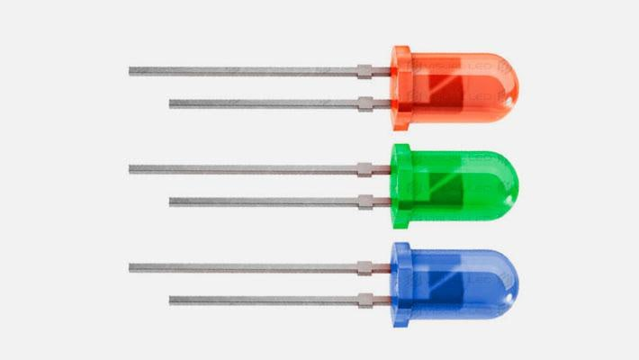

شکل8-1: LDE

**شماتیک کلی مدار و عملکرد آن در پرتئوس :**

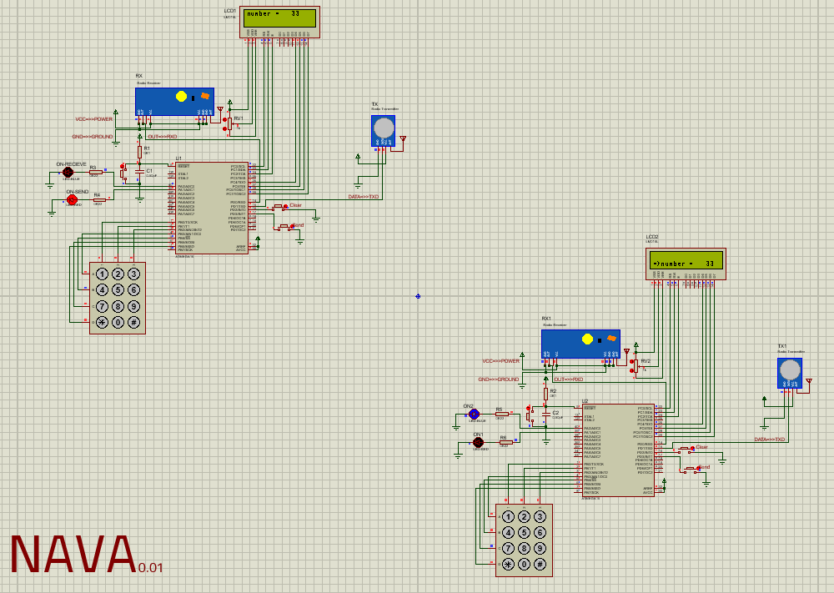

**شماتیک کلی مدار در آلتیوم دیزاین برای طراحی PCB:**

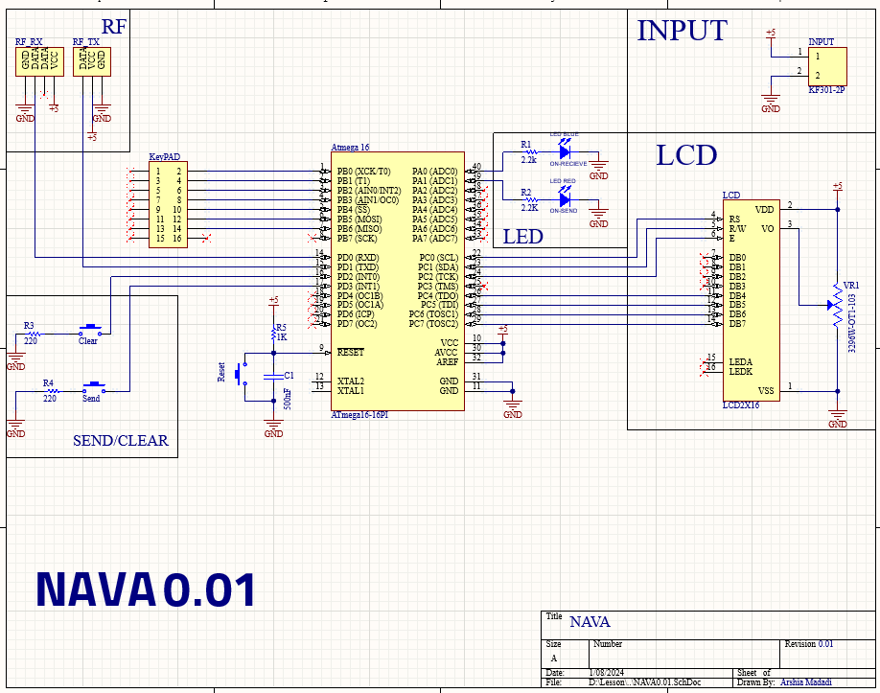

فصل دوم  
نرم افزار

* 1. مقدمه

در این پروژه، یک سنسور الکترونیکی طراحی شده است که قابلیت دریافت و ارسال پیام‌ها را دارا می‌باشد. این سنسور با استفاده از یک کی پد به عنوان وسیله‌ای برای ورود مقدار عددی به دست آمده از کاربر، اطلاعات را به یک متغیر وارد کرده و سپس با استفاده از دو وقفه خارجی، فرآیند پردازش و ارسال اطلاعات را انجام می‌دهد.

**فرآیند عملکرد:**

1. ورود مقدار:
   1. کاربر با استفاده از کی پد مقدار عددی را وارد می‌کند.
   2. این مقدار به یک متغیر در میکروکنترلر وارد می‌شود.
2. پاکسازی و حذف:
   1. در ابتدا، با فعال کردن وقفه اول، ال سی دی ها پاکسازی و نوشته‌ها حذف می‌شوند.
3. ارسال پیام:
   1. با استفاده از وقفه دوم، مقدار ذخیره شده در متغییر به عنوان یک پیام ارسال می‌شود.
   2. همچنین، با ارسال پیام، یک ال ای دی روشن می‌شود.
4. تنظیمات USART :
   1. تنظیمات مربوط به پروتکل UART برای ارتباط با دستگاه‌های جانبی به منظور ارسال و دریافت پیام‌ها را داریم.
5. ورودی و خروجی:
   1. وضعیت ورودی و خروجی‌های متصل به سنسور را مشخص می‌کنیم.

**عملیات دریافت پیام:**

* 1. دریافت پیام:
  2. پس از دریافت پیام، یک ال ای دی به عنوان نمایشگر دریافت پیام روشن می‌شود.
  3. نمایش پیام:
  4. پیام دریافتی از سنسور بر روی ال سی دی نمایش داده می‌شود.

**نتیجه‌گیری:**

در نهایت، این سنسور الکترونیکی با استفاده از اجزای مختلف از جمله کی پد، دو وقفه خارجی، و پروتکل UART، قابلیت دریافت و ارسال پیام‌ها را فراهم کرده و با نمایش اطلاعات بر روی ال سی دی، اطلاعات را به کاربر نمایش می‌دهد.

**توضیحات مربوط به کد نویسی برنامه :**

اضافه کردن کتابخانه های مورد نیاز :

#include <mega16.h> //Header marbot be ATmega

#include <alcd.h>   //header marbot LCD

#include <stdio.h> // Header marbot be dastorat Sprintf , Scanf va ...

#include <delay.h> // baray estefade az delay

کد های مربوط به کی‌پد :

#define   ROW1   PORTB.3

#define   ROW2   PORTB.4

#define   ROW3   PORTB.5

#define   ROW4   PORTB.6

#define   C1     PINB.0

#define   C2     PINB.1

#define   C3     PINB.2

متغییر های مورد نیاز :

unsigned char str[16]; // tarif array STR

مقدار های مربوط به کی‌پد در این آرایه ذخیره میشود

int num  , number ; // tarif motegayer "num","number"

bit p ; //  as pressed

تعریف تابع SHOW :

void show()

{

    if(p == 1)

    {

        p = 0 ;

        number = (number * 10) + num ;

        lcd_clear();

        lcd_gotoxy(0,0);

        sprintf(str,"number = %4d",number);

        //Megdar "number" ra dar "str" beriz

        lcd_puts(str);

        // Meghdar "str" ra namyesh bede

    }

مربوط به نمایش چند رقمی عدد در ال سی دی و آپدیت کردن مقدار str

کد های مربوط به کی‌پد :

void keyboard()

    {

    ROW1 = 0 ;

    delay_ms(50);   // in normal we use 2ms but proteus can not detect

        if(C1==0) num = 1 ,  p = 1  ;   // P AS PRESSED

        if(C2==0) num = 2  , p = 1;

        if(C3==0) num = 3  , p = 1  ;

    delay_ms(50);   // in normal we use 2ms but proteus can not detect

    ROW1 = 1 ;

    show();

    ROW2 = 0 ;

    delay_ms(50);   // in normal we use 2ms but proteus can not detect

        if(C1==0) num = 4  , p = 1 ;

        if(C2==0) num = 5  , p = 1 ;

        if(C3==0) num = 6  , p = 1 ;

    delay_ms(50);   // in normal we use 2ms but proteus can not detect

    ROW2 = 1 ;

    show();

    ROW3 = 0 ;

    delay_ms(50);   // in normal we use 2ms but proteus can not detect

if(C1==0) num = 7 , p = 1 ;

        if(C2==0) num = 8 , p = 1;

        if(C3==0) num = 9 , p = 1  ;

    delay_ms(50);   // in normal we use 2ms but proteus can not detect

    ROW3 = 1 ;

    show();

    ROW4 = 0 ;

    delay_ms(50);   // in normal we use 2ms but proteus can not detect

        if(C2==0) num = 0  , p = 1 ;

    delay_ms(50);   // in normal we use 2ms but proteus can not detect

    ROW4 = 1 ;

    show();

    }

وقفه خارجی اول [EXT_INT0]:

با فعال شدن این وقفه LCD کاراکتری پاک میشود

interrupt [EXT_INT0] void ext_int0_isr(void) // clear mode

{

        number = 0 ;

        lcd_clear();

                        //Sefr kardan Number

                        //pak kardan LCD

        putchar('&');

                        //Ersal &

                        //Send &

                       //ba didan &,LCD pak mishe (Khat = )

        lcd_gotoxy(0,0);

        sprintf(str,"number = %4d",number);

        // meghdar "number" dobare dar "str" zakhire shavad

        lcd_puts(str);

        // meghdar "str" ra namayesh midahad

}

وقفه خارجی دوم [EXT_INT1]:

با فعال شدن این وقفه با کمک گرفتن از دستور PUTS مقدار STR ارسال میشودو با ارسال پیام LED قرمز روشن میشود و برای یک ثانیه روشن میشود.

interrupt [EXT_INT1] void ext_int1_isr(void)

{

        puts(str);

        //araye marbot be STR ra ba in dastor ersal mikonim

        PORTA.1 = 1 ;

        // LED ghermaz roshan shavad

        delay_ms(1000);

        PORTA.1 = 0 ;

        // LED ghermaz khamosh shavad

}

کد های مربوط به تنظیمات USART :

#define DATA_REGISTER_EMPTY (1<<UDRE)

// DATA_REGISTER_EMPTY tarif mishe

//register UDRE 1 mikone

//UDRE vaghti 1 bashe,Flag Bit 0 ast

//amaade daryaft etelaat jadid ast

#define RX_COMPLETE (1<<RXC)

//RX_COMPLETE tarif mishe

//RXC 1  mishe

//etelaat be UDR reside

//amade daryaft etelaate

#define FRAMING_ERROR (1<<FE)

//zamani ke 1 bashe etelaat amade nashode

#define PARITY_ERROR (1<<UPE)

#define DATA_OVERRUN (1<<DOR)

//1 bashe etelaat hanoz neveshte nashode

#define RX_BUFFER_SIZE 15

char rx_buffer[RX_BUFFER_SIZE];

#if RX_BUFFER_SIZE <= 256

unsigned char rx_rd_index=0 , rx_wr_index = 0 ;

#else

unsigned int rx_rd_index=0 , rx_wr_index = 0 ;

#endif

#if RX_BUFFER_SIZE < 256

unsigned char rx_counter=0;

#else

unsigned int rx_counter=0;

#endif

bit rx_buffer_overflow;

وقفه خارجی مربوط به دریافت پیام :

// USART Receiver interrupt service routine

interrupt [USART_RXC] void usart_rx_isr(void)

{

    char status,data;

    //  tarif "status","data"

    status=UCSRA;

    //UCSRA register bit parcham ersal, daryaft payam //Flag Bit

    //Chera "status"? chon vaziyat register ra chek mikonim

    data=UDR;

    //UDR register daryaf, ersal etelaat

    if(data == '&')

    // darsorat faal shdans Interrupt Khareji 0 '&' ersal shavad

    // ba daryaft "&" LCD Girande clear mishavad

    {

     lcd_clear();

     number = 0 ;

     }

    if ((status & (FRAMING_ERROR | PARITY_ERROR | DATA_OVERRUN))==0)

       {

           rx_buffer[rx_wr_index++]=data;

           //Ta zamani ke shart bala barghara bashad

           //data ra dar rx_buffer mirizad va har bar tol

           //array ra afzayesh mkdahad

        #if RX_BUFFER_SIZE == 256

           // special case for receiver buffer size=256

           if (++rx_counter == 0) rx_buffer_overflow=1;

        #else

           if (rx_wr_index == RX_BUFFER_SIZE) rx_wr_index=0;

        if (++rx_counter == RX_BUFFER_SIZE)

          {

          rx_counter=0;

          rx_buffer_overflow=1;

          lcd_clear();

          lcd_gotoxy(0,1);

          lcd_puts("=>");

          lcd_puts(rx_buffer);

          //Data be "rx_buffer" dade shode ast

          //DATA namayesh dade mishavad

          lcd_gotoxy(0,2);

          lcd_puts("                   ");

          number =0 ;

          PORTA.0 = 1 ; // BLUE LED on

          delay_ms(1000);

          PORTA.0 = 0 ; // BLUE LED off

          }

    #endif

       }

حلقه اصلی برای مشخص کردن پین های ورودی و خروجی :

void main(void)

{

DDRB = 0XF8 ; // 4tay paeni khoroji bashand //Keypad

PORTB = 0X07 ;// 0b00000111 // pulap kon 3 tay aval ro //Keypad

PORTD.2 = 1 ; // INT 0 AS PULLUP // CLEAR

PORTD.3 = 1 ; // INT 1 AS PULLUP // Send

DDRA.0 = 1 ;// LED BLUE OUTPUT

DDRA.1 = 1 ;// LED BLUE OUTPUT

تنظیمات مربوط به USART و وقفه :

// External Interrupt(s) initialization

// INT0: On

// INT0 Mode: Rising Edge // Labe Payen Ravande

// INT1: On

// INT1 Mode: Rising Edge // Labe Payen Ravande

// INT2: Off

GICR|=(1<<INT1) | (1<<INT0) | (0<<INT2);

// GICR marbot be faal kardan INT hast

// 7 // 6 //

// INT1 // INT0  //

MCUCR=(1<<ISC11) | (1<<ISC10) | (1<<ISC01) | (1<<ISC00);

//MCUCR tanzim labe bala va payen ravande

//tanzim baray payen ravande

MCUCSR=(0<<ISC2);

GIFR=(1<<INTF1) | (1<<INTF0) | (0<<INTF2);

//bit parcham vaghfe

// USART initialization

// Communication Parameters: 8 Data, 1 Stop, No Parity

// USART Receiver: On

// USART Transmitter: On

// USART Mode: Asynchronous

// USART Baud Rate: 9600 (Double Speed Mode)

UCSRA=(0<<RXC) | (0<<TXC) | (0<<UDRE) | (0<<FE) | (0<<DOR) | (0<<UPE) | (1<<U2X) | (0<<MPCM);

UCSRB=(1<<RXCIE) | (0<<TXCIE) | (0<<UDRIE) | (1<<RXEN) | (1<<TXEN) | (0<<UCSZ2) | (0<<RXB8) | (0<<TXB8);

//(1<<RXCIE) baray daryaft payam tanzim mishavad

UCSRC=(1<<URSEL) | (0<<UMSEL) | (0<<UPM1) | (0<<UPM0) | (0<<USBS) | (1<<UCSZ1) | (1<<UCSZ0) | (0<<UCPOL);

// tanzim sancron va asncron // asancron tanzim shode

UBRRH=0x00;

// 0b00000000

UBRRL=0x0C;

// 0b00001100

تنطیمات مربوط به LCD :

// Alphanumeric LCD initialization

// Connections are specified in the

// Project|Configure|C Compiler|Libraries|Alphanumeric LCD menu:

// RS - PORTC Bit 0

// RD - PORTC Bit 1

// EN - PORTC Bit 2

// D4 - PORTC Bit 4

// D5 - PORTC Bit 5

// D6 - PORTC Bit 6

// D7 - PORTC Bit 7

// Characters/line: 16

lcd_init(16);

فعال کردن تمام وقفه ها :

#asm("sei")

حلقه بینهایت برای اجرای کی‌پد :

while (1)

      {

        keyboard();

      }

}

1. فصل سوم  
   نتایج

1-3 مقدمه

در این پروژه، موفق به تایپ و ارسال یک پیام با استفاده از سنسور شدیم. از یک ماژول فرستنده رادیویی، پیام با موفقیت ارسال شد و ال ای دی مورد نظر دریافت اطلاعات را نشان داد. سپس از ماژول گیرنده رادیویی استفاده شده و پیام دریافتی روی یک ال ای دی نمایش داده شد. این روند دو طرفه بوده و اطلاعات با موفقیت از طریق امواج رادیویی منتقل شده و در نهایت روی یک LCD نمایش داده شده است.

**شماتیک پرتئوس :**

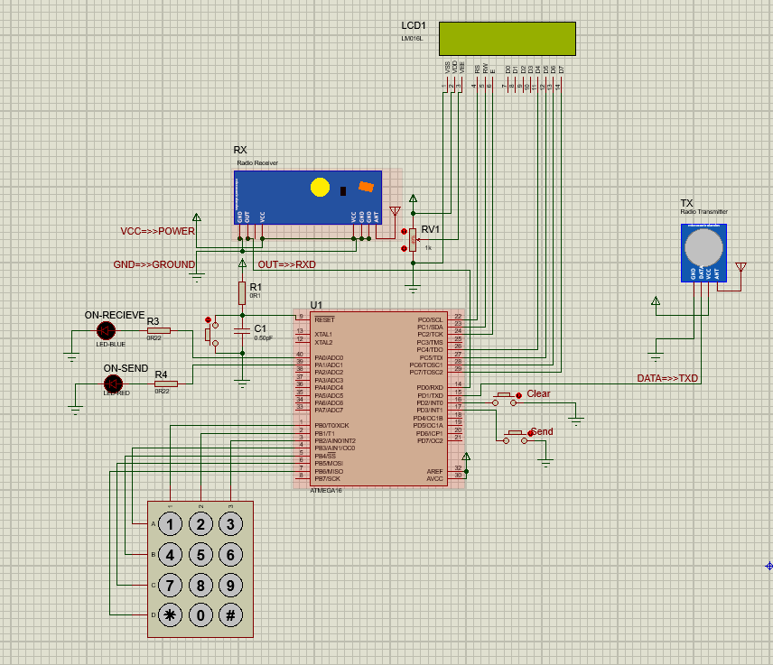

**شماتیک کلی مدار در پرتئوس :**

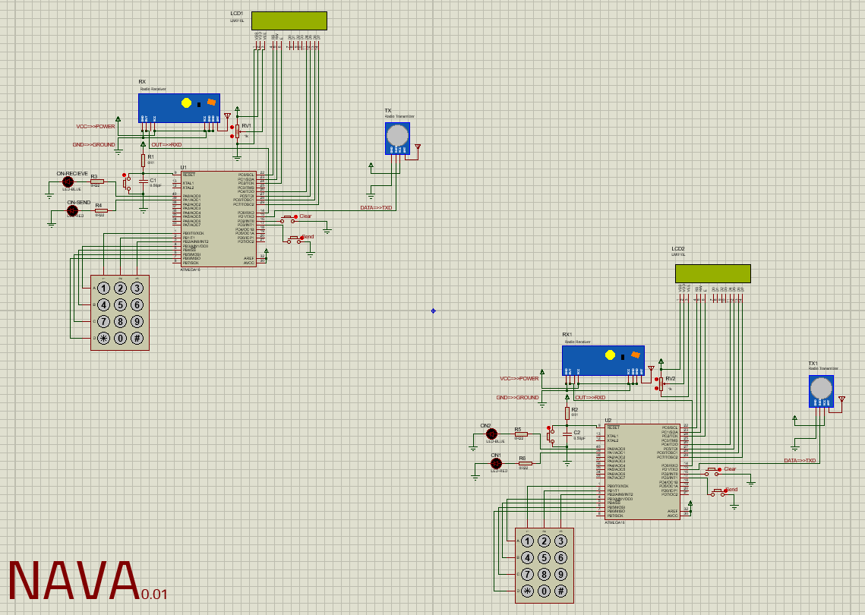

**پروژه در حال کارکردن :**

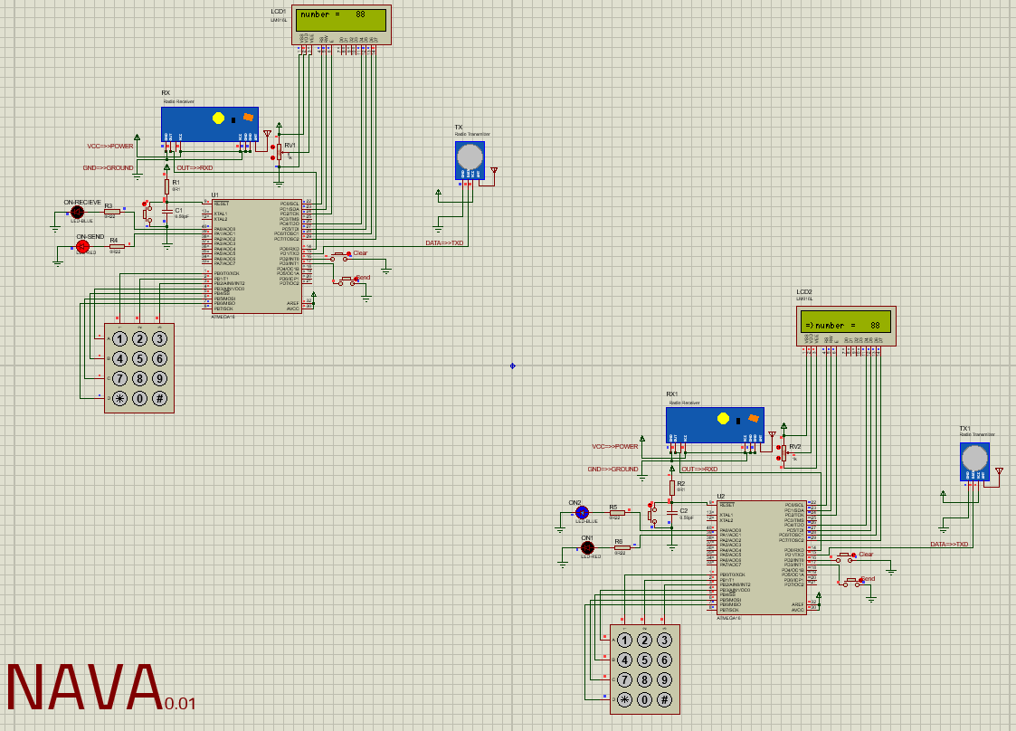

**مدار بسته شده روی بردبورد :**

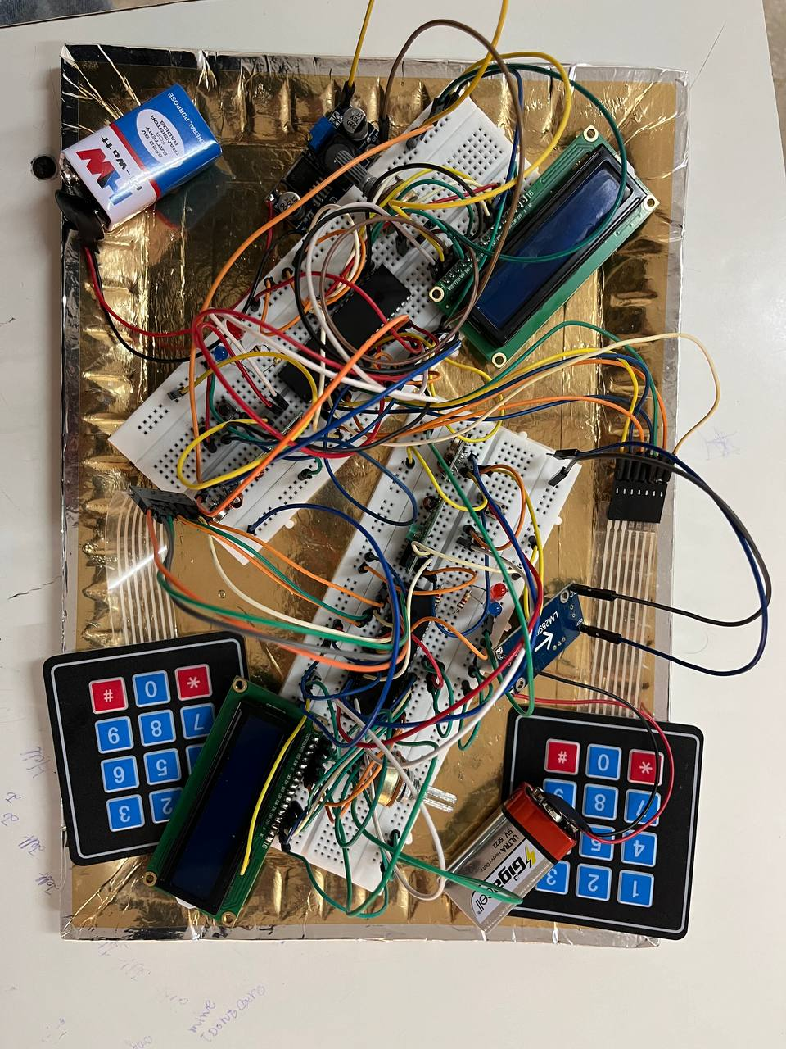

مراجع

لیست مراجعی که از آنها استفاده شده است :

1. Website: https://www.youtube.com/@EngineeringFunda
2. میکروکنترلرهای AVR دکتر حسن سیدرضی